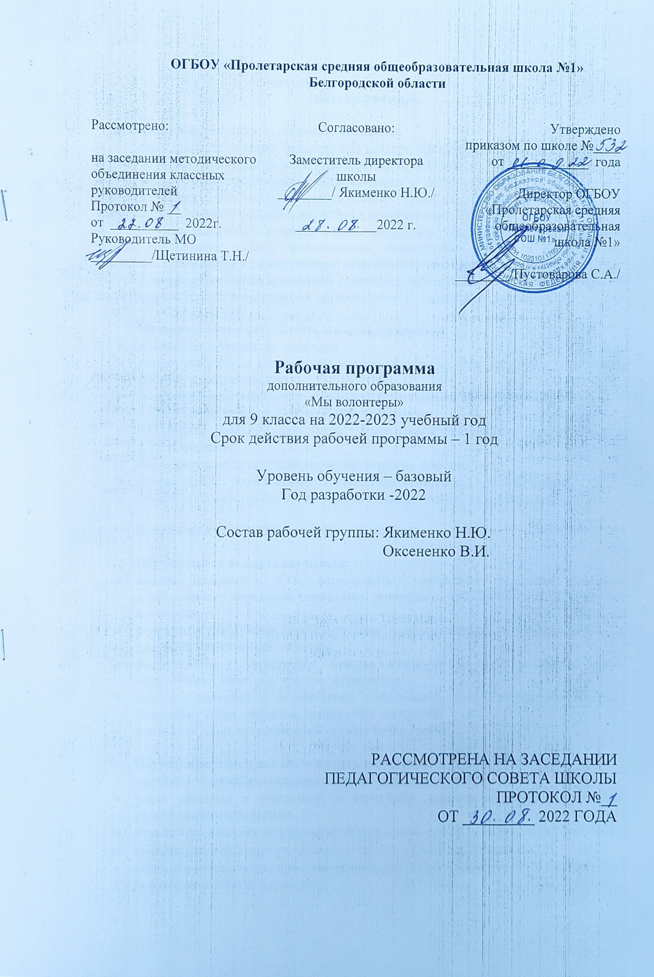

Планируемые результаты освоения программы
дополнительного образования
«Мы волонтеры»

Личностные результаты освоения программы:
- формирование духовно-нравственных качеств, приобретение знаний о принятых в обществе нормах отношения к памятникам культуры, к людям, к окружающему миру;
- формирование осознанного, уважительного и доброжелательного отношения к другому человеку, его мнению, мировоззрению, культуре; готовности и способности вести диалог с другими людьми и достигать в нем взаимопонимания;
- развитие морального сознания и компетентности в решении моральных проблем на основе личностного выбора, формирование нравственных чувств и нравственного поведения, осознанного и ответственного отношения к собственным поступкам;
- формирование коммуникативной компетентности в общении и сотрудничестве со сверстниками, взрослыми в процессе образовательной, творческой деятельности

Метапредметные результаты освоения программы:
- умение структурировать материал;
- умение работать со справочными материалами и Интернет-ресурсами, планировать волонтёрскую деятельность;
- обогащение ключевых компетенций (коммуникативных, деятельностных и др.);
- умение организовывать волонтёрскую деятельность;
- способность оценивать результаты волонтёрской деятельности собственной и одноклассников.
- самостоятельно делать выводы, перерабатывать информацию;
- умение строить сообщение исследовательского характера в устной форме;
- умение понимать проблему, выдвигать гипотезу, структурировать материал

Предметные результаты освоения программы:

Обучающиеся должны научиться:
- владеть знаниями о ЗОЖ; формировать здоровые установки и навыки ответственного поведения, снижающие вероятность приобщения к ПАВ, курению, алкоголизму;
- стремиться быть более ответственными, адаптированными к формированию к здоровой, нравственной личности;
- формировать у сверстников чувства нужности в этом непростом мире, нравственных качеств и чувства патриотизма.
- собирать материал и обрабатывать информацию, необходимую для создания творческих работ, проектов, организации дискуссий;
- вести дискуссии, аргументировать свою точку зрения;

Обучающиеся получат возможность научиться:
- уметь аргументировано отстаивать свою позицию;
- уметь общаться с учащимися и взрослыми, владеть нормами и правилами уважительного отношения;
- участвовать в акциях по здоровому образу жизни организуемых школой, районом;
- ориентироваться в информационном образовательном пространстве;
- вести самостоятельную проектно-исследовательскую деятельность и оформлять её результаты в разных форматах

РАЗДЕЛ II. СОДЕРЖАНИЕ

- Основы добровольческой деятельности
Организационное заседание «Мы волонтёры». Значение волонтёрского движения. «Кто такие волонтеры?» Возникновение и развитие волонтёрского движения. Мифы о волонтёрстве. Кодекс волонтёров. Составление плана работы. Распределение поручений. Международное добровольчество. Деятельность основных международных волонтёрских программ.
- Школа волонтёра
Тренинг: «Я и команда». Беседа «Граница между добром и злом». Задушевный разговор, невыдуманные рассказы «Что такое делать добро?» .Круглый стол «Долг и совесть». Творческая игра «Послание человечеству».
- Все различны – все равны
Специфика добровольческой помощи пожилым людям. Подготовка к Дню пожилого человека Изготовление открыток для педагогов –пенсионеров с Днём пожилого человека. Поздравление педагогов-пенсионеров с Днём пожилого человека. Изготовление поздравительных буклетов ко Дню Учителя. Обсуждение актуальных социальных проблем современного общества. Беседа: «На свете нет чужих детей». Особенности работы с детьми с ограниченными возможностями. Толерантность. Тренинг по развитию толерантности: «Основы успешных коммуникаций».Изготовление буклета «Толерантное отношение к детям-инвалидам». День служения добру. Акция «День добра – поделись улыбкою своей» (распространение смайликов). Донорство. Знакомство со службой крови в России и за рубежом. Круглый стол «Что я знаю о донорстве».Акции: «Будем милосердны к старости». Оказание помощи одиноким пенсионерам, ветеранам труда. «Поздравление» ко Дню Учителя. «Крик души». Обращение детей к родителям, злоупотребляющих алкоголь. Выпуск листовок. «Круговая порука добра» (сбор гуманитарной помощи детям из многодетных, малообеспеченных семей и семей, попавших в трудную жизненную ситуацию). «Нуждающимся детям – мою игрушку».
- Основы безопасности
Профилактика безопасного поведения с огнем «С огнем шутить нельзя!» (выпуск листовок). Составление листовок на тему: «Знай и непременно соблюдай правила дорожного движения». Акция распространение листовок на тему: «Знай и непременно соблюдай правила дорожного движения».
- Формирование здорового образа жизни
Дискуссия «Мы за здоровый образ жизни». Агитбригада «Мы выбираем жизнь!» - пропаганда ЗОЖ и нравственных ценностей. Выпуск листовок.
Фотоконкурс «Мы и наше здоровье». Выставка. Беседа « Полезные и вредные привычки». Анкетирование по теме: «Вредные привычки», «Что я знаю о наркотиках». Конкурс рисунков «Полезные привычки – наши друзья». Акция против табакокурения «Брось сигарету – получи конфету». Употребление алкоголя – опасная болезнь. Причины и последствия употребления наркотических веществ. Выпуск листовок «Мы против наркотиков!». Создание презентации «Твой выбор». Спид – чума ХХ века. Информационный семинар «Работа волонтеров в области профилактики ВИЧ/СПИДА среди молодежи». Подготовка к Всемирному Дню против СПИДа. Выпуск листовок «Жизнь ради жизни». Акция «Красная лента», посвященная всемирному Дню против СПИДа.
- Мы помним
Вахта памяти. Календарь Победы, подготовка к 9 Мая. Акция «Бессмертный полк» годовщина Победы. Трудовой десант «Ветеран живёт рядом» (оказание адресной помощи)
Подведение итогов работы.

РАЗДЕЛ III. ТЕМАТИЧЕСКОЕ ПЛАНИРОВАНИЕ С УКАЗАНИЕМ КОЛИЧЕСТВА ЧАСОВ, ОТВОДИМЫХ НА ОСВОЕНИЕ КАЖДОЙ ТЕМЫ
№ | Наименование разделов | Количество часов
1 | Основы добровольческой деятельности | 2
2 | Школа волонтёра | 3
3 | Все различны – все равны | 4
4 | Основы безопасности | 3
5 | Формирование здорового образа жизни | 3
6 | Мы помним | 2
 | ИТОГО | 17

КАЛЕНДАРНО-ТЕМАТИЧЕСКОЕ ПЛАНИРОВАНИЕ
программы внеурочной деятельности «Мы волонтеры»
Класс 9 «А»
на 2022-2023 учебный год

№ п/п | Тема урока | Сроки проведения урока
 |  | По плану | Фактически
1 | Организационное заседание «Мы волонтёры». Значение волонтёрского движения. «Кто такие волонтеры?» Возникновение и развитие волонтёрского движения. Мифы о волонтёрстве. Кодекс волонтёров.
2 | Круглый стол «Долг и совесть». Творческая игра «Послание человечеству».
3 | Специфика добровольческой помощи пожилым людям. Подготовка к Дню пожилого человека. Изготовление открыток для педагогов -пенсионеров с Днём пожилого человека.
4 | Донорство. Знакомство со службой крови в России и за рубежом. Круглый стол «Что я знаю о донорстве».
5 | Акция «Будем милосердны к старости». Оказание помощи одиноким пенсионерам, ветеранам труда.
6 | Обсуждение актуальных социальных проблем современного общества. Беседа: «На свете нет чужих детей».
7 | Толерантность. Тренинг по развитию толерантности: «Основы успешных коммуникаций».
8 | Профилактика безопасного поведения с огнем. «С огнем шутить нельзя!». Выпуск листовок
9 | Составление и распространение листовок на тему: «Знай и непременно соблюдай правила дорожного движения»
10 | Дискуссия «Мы за здоровый образ жизни». Агитбригада «Мы выбираем жизнь!» - пропаганда ЗОЖ и нравственных ценностей. Выпуск листовок. Беседа « Полезные и вредные привычки»
11 | Выпуск листовок «Мы против наркотиков!». Создание презентации «Твой выбор»
12 | Анкетирование в 9 классе по теме: «Вредные привычки» и «Что я знаю о наркотиках». Акция против табакокурения «Брось сигарету – получи конфету». Употребление алкоголя – опасная болезнь.
13 | Акция «Красная лента», посвященная всемирному Дню против СПИДа .Подготовка к Всемирному Дню против СПИДа. Выпуск листовок «Жизнь ради жизни»
14 | Навыки самопрезентации. Имидж волонтера.
15 | Бесконфликтное общение. Правила и техники.
16 | Календарь Победы, подготовка к 9 Мая. Акция «Бессмертный полк» годовщина Победы, Вахта памяти.
17 | Трудовой десант «Ветеран живёт рядом» (оказание адресной помощи). Посещение пожилых людей тружеников тыла. Подведение итогов

